臺北市立中正國民中學主管會報會議紀錄
壹、時 間：中華民國104年5月12日星期二上午10時15分
貳、地 點：本校2樓簡報室
參、出席人員：詳如附件
肆、主 席：余國珍校長 記錄：葛容芬
伍、主席報告：
一、感謝各位同仁的用心與努力：
1. 2015本校5/7"包高中活動" ---- 順利圓滿 + 福星高照 !
2.2015全中運在新北市,中正體育選手奪牌3金1銅----感謝教練們的用心
指導.
3.國三第四次複習考(4/30.5/1)辦理完成---中正學子仍是績優,期盼會
考更有佳績.
4.本校負責的特教複審工作---- 圓滿順利 + 合作無間 !
5.四至五月均有外賓來訪 ---- 賓至如歸 + 中正弘威 !
二、103-2學期開始至今,各處室需積極準備或規劃的各項事務如下 :
(1) 104年度資本門有關教學設備類採購----請再總檢視是否有未完成事
宜.
(2) 2015年中正工程 ---外牆整修工程及屋頂防漏工程5/14開工協調會議
------除施工進度之外,研商各處室因應措施.[如:暑輔7/20-8/21.新
生報到7/7+始業輔導8/24-8/25. 教室搬遷--八8/21.九8/20……等]
(3) 節水.省電.省瓦斯是大家年年都要努力的目標 : 今年尤其在電費方面
之節約!
(4) 八升九年級的暑期輔導7/20-8/21------教務處依照規劃及早進行.[在
原教室上課]
(5) 本屆國三教育會考後到畢典前的(教與學)---請依照教育局104.5.6公
文指示辦理.
(6) 校園場地開放請依照教育局104.5.8公文指示辦理---敦親睦鄰//物盡
其用//地盡其利.-->今年暑假仍有外牆整修工程,基於安全考量, 暑期
泳訓班仍不便辦理.
(7) 開始籌畫兩件重要大事了 --- 104導師遴選事宜 + 八升九各班考科師
資之安排 !
三、未來2週的重要行事叮嚀：[每次會議更新及提醒]
1.九年級教育會考本週六日舉行---- 考生服務工作循例辦理,務須盡善
盡美.
2.九年級考後的志願選填指導---請各班輔導教師及註冊組更加用心.
3.104年度(活化教學)專案經費運用方式---依照計畫進度執行,不可留到
年底才急用.
4.104年度(教學輔導教師)及(教專)相關業務之安排與進行---教務處多
加費心.
5.七八年級第二次段考於5/13-5/14舉行---請教務處依例辦理 加強宣導
不可舞弊.
6.中正校務已有(運作前例可循),若須微調或改變-->請做好縱向橫向溝
通協調事宜!
7.八年級班際排球+七年級游泳大隊接力賽--> 段考後將舉辦, 做好準備
工作.
8.體育重點項目新生入學甄選工作----> 配合教育局時程辦理,並做好各項準備工作.
四、十二年國教宣導//基北免試入學最新訊息(行政會報104.5.12)

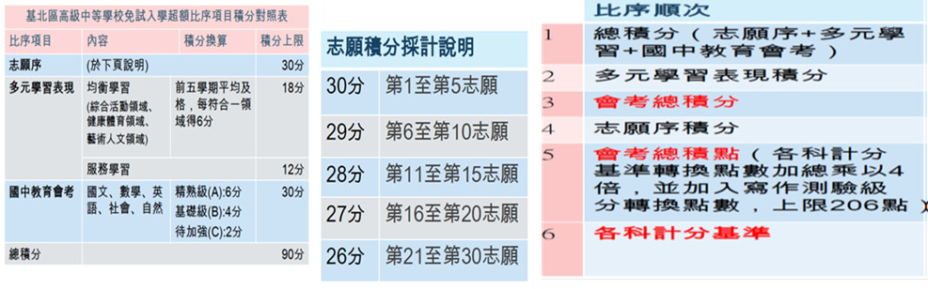
陸、各處室報告：
一、教務處余志呈主任：
1.5/13、14 七.八年級第2次段考，5/16、17 九年級會考，共同協助考
場服務相關事項(如附件)。
2.5/21 5樓會議室召開第6群組綜合領域亮點課程。
3.5/25、26英文陳佩瑜、理化賴筱婷進行第6群組公開授課。
4.7、8年級班際游泳、排球競賽時程請體育組會教學組，以方便告知授
課老師。
二、學務處林文中主任:
1.5/13正確用藥群組會議暨種子教師研習；中午4月份午餐會議。
2.5/14排球、游泳比賽裁判會議。
3.暑期泳訓班因工程施工暫不開課。
三、總務處朱文源主任：
1.5/13新生制服議約。
2.請午餐委員會決議價格調漲與否，以利報局核備後確定招標期程。
3.5/14暑期工程開工協調會，近期廠商會先行開工前準備作業。
4.持續宣導省水、省電、省瓦斯；利用導師會報宣導關燈、電風扇督促
學生配合。
5.游泳池漏水經多家廠商會勘後建議不宜開挖；經評估水費漏失約每月
1000元如動工開挖工程費用將達百萬以上不符合成本效應。
6.游訓班停課請體育組報局核備。
四、輔導室許嘉祐主任：
1.準備5/26生涯發展教育訪視事宜。
2.聯繫6/10性別平等教育講座：勵馨基金會郭雅真老師。
3.確認6/14多元入學宣導講座：中崙高中孫明峰校長。
五、人事室張蘊涵主任:
1.他縣市介聘計有沈盈呈、蔡宗霖、周欣磊3位申請，達成介聘教師於5/29
中午開會，參加他縣市介聘學校教評會審查。
2.資訊組約僱管理員甄選計有4人報名，於5/15(五)擇優面談。
3.市府各機關學校員工參加各項運動競賽擔任選手比賽及賽前訓練給假
原則規定：
代表本市參加各縣市政府、中央機關或國家主辦之全國性或國際
性運動競賽核給公假及補休天數：國際性運動競賽合計不得超過7日、
全國性競賽不得超過5日；另非代表本市之全國或國際性運動競賽，不
得核給公假與補休。
4.各處室新進人員資料(含社團教師等)提供本室作犯罪、不適任教育人
員查核。
5.留職停薪：王孟勤、邱敏嘉、陳思婷、洪禎嬭、歐秋坊、劉貞秀
周寧佳、陳玉珊、林美杏。
復 職：李孟謙、林美杏、林博寰、邱敏嘉、駱姿樺、呂逸雯
馬韻珊。
六、會計室李如娟主任:
1.分期實施計劃及收支估計表5月份編列資訊設備共計287,000元，請各相關處室儘速完成請購驗收核銷；此攸關執行成效，若無法在本月份執行完成者，亦請提出書面說明。
2.4月份編列資訊設備共計286,000元，至今尚未核銷，請總務處儘速辦理核銷。
3.七年級校外教學經費尚未核銷，請相關處室儘速辦理驗收、核銷及退還履約保證金事宜。
4. 截至104.5.11應付代收款未執行明細如後附：
請各處室注意清理經費，凡屬於學期制代收代付事項於當學期計畫完
成後清理；屬於學年度者，請於學年度結束依規定清理。
柒、散會。（上午11：00）

